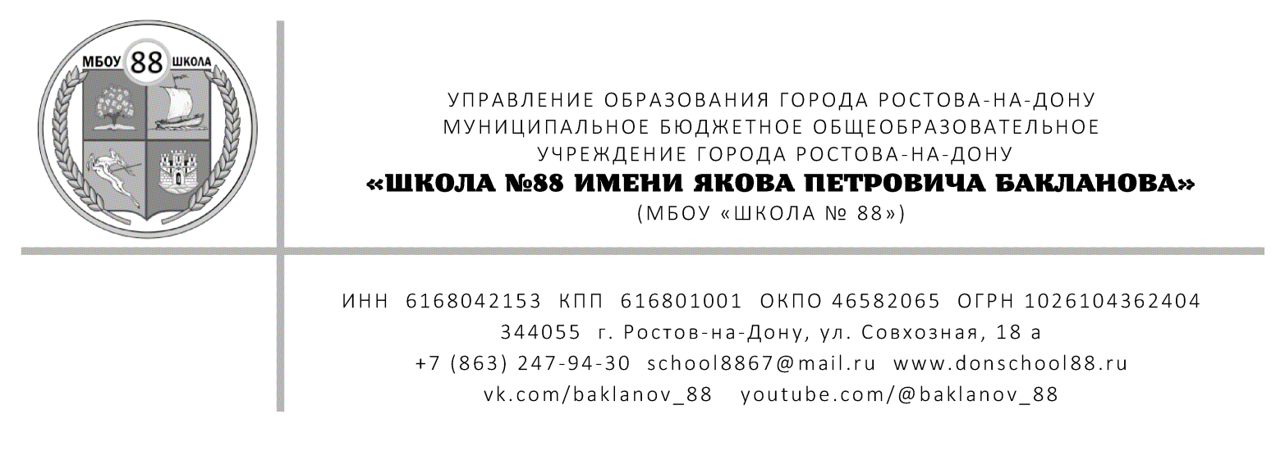

ОТЧЕТ

о проделанной работе по противодействию коррупции
В МБОУ «ШКОЛА № 88»

ЗА 2025 ГОД
- В МБОУ «Школа № 88» имеются все необходимые локальные акты, содержащих вопросы антикоррупционной направленности. Имеются в наличии протоколы совещаний с обсуждениями вопросов антикоррупционной направленности. За 2025 год сообщений и (или) обращений по вопросам антикоррупционной политики от родителей (законных представителей) не поступало.
- В течение 2025 года директором школы велся личный прием граждан, вели работу органы общественного управления школой: педагогический совет, собрание трудового коллектива, совет школы. На заседаниях данных органов прошло обсуждение результатов работы школы в 2025-2026 учебном году.
- Была организована работа тарификационной комиссии школы, участвующая в распределении выплат стимулирующего и компенсационного характера, комиссии по противодействию коррупции, комиссии по урегулированию споров между участниками образовательных отношений, комиссии по организации общественного контроля за организацией питания.
- Организован контроль за привлечением благотворительных средств родителей в МБОУ «Школа № 88».
- Усилен контроль за недопущением фактов неправомерного взимания денежных средств с родителей (законных представителей) в МБОУ «Школа № 88» посредствам систематических проверок протоколов родительских собраний, проведение консультаций для учителей по вопросам противодействия коррупции. За 2025 год нарушений выявлено не было.
- Организовано изучение проблемы коррупции в государстве в рамках тем учебной программы на уроках истории, обществознания, литературы.
- Проведен День открытых дверей в школе, с целью ознакомления родителей (законных представителей) с условиями поступления в школу и обучения в ней.
- На стенде по антикоррупции и на сайте школы размещена информация об адресах и телефонах, по которым можно сообщить о фактах коррупции.

Ответственная за профилактику
коррупционных нарушений
Советник директора по воспитанию Красникова Е.Е.
и взаимодействию с детскими
общественными объединениями
МБОУ «Школа №88»

«25» декабря 2025 г.

